月度投资者信心调查专报

（2016年第4期 总第97期）

中国证券投资者保护基金有限责任公司
2016年4月29日
中国证券市场投资者信心指数简介
为了解我国证券市场投资者在当前经济和市场环境下的投资心理和预期变化，2008年4月，投保基金公司在借鉴国内外投资者信心理论研究和调查工作实践的基础上，自主编制中国证券市场投资者信心指数。该指数以月度为单位，从国内经济基本面、国内经济政策、国际经济和金融环境、股票估值指标、大盘乐观指标、大盘反弹指标、大盘抗跌指标、买入指标八个指标进行描述。
中国证券市场投资者信心指数数值介于0-100之间，50为中性值。指数大于50时，表示投资者中持乐观、积极看法的比例大于持悲观、消极看法的比例，投资者信心整体偏向乐观。指数值越高，表示投资者信心越强。指数小于50时，表示投资者中持乐观、积极看法的比例小于持悲观、消极看法的比例，投资者信心整体偏向悲观。

2016年4月中国证券市场投资者信心调查分析报告

本期中国证券市场投资者信心调查自2016年4月22日起依托投保基金公司投资者调查固定样本库进行，其中包括1,295名个人投资者和186名一般机构投资者，发放调查问卷共计1,481份。截至4月28日，收回有效问卷1,434份，有效问卷回收率达到96.8%。
调查结果显示，4月份中国证券市场投资者信心指数达到48.8，较3月（54.7）出现一定回落，与2月持平。各项子指数的具体表现为：国内经济基本面49.5、国内经济政策52.0、国际经济金融环境42.0；大盘抗跌55.2、大盘反弹49.3、大盘乐观46.7；股票估值45.6、买入指数44.6。4月，受缺乏增量资金入市的影响，大盘再次进入调整格局。从调查结果来看，虽然投资者信心受到一定影响，结束了之前连续两个月的上升态势，但投资者认为政策面有利于市场的因素依然存在，目前大盘持续下跌的空间不大，抗跌性较强。同时，超过六成投资者认可目前股票估值水平，认为后市在进一步整固后，大盘仍有反弹机会。实际操作方面，有近半数的投资者选择持仓观望，与3月相比更加趋向谨慎。

2016年4月与2016年3月投资者信心指数比较表
 | 2016年3月 | 2016年4月 | 环比变化
信心指数 | 54.7 | 48.8 | -5.9
国内经济基本面 | 56.3 | 49.5 | -6.8
国内经济政策 | 60.7 | 52.0 | -8.7
国际经济金融环境 | 46.8 | 42.0 | -4.8
股票估值 | 48.7 | 45.6 | -3.1
大盘乐观 | 55.9 | 46.7 | -9.2
大盘反弹 | 52.3 | 49.3 | -3.0
大盘抗跌 | 59.6 | 55.2 | -4.4
买入 | 51.0 | 44.6 | -6.4
4月投资者信心主要呈现以下几个特点：
一、投资者对国内经济政策有利于股市的信心保持乐观
4月国内经济政策指数（DEPI）为52.0，继续保持在乐观区间。其中，25.7%的投资者认为国内经济政策将会对未来三个月的股市产生有利影响；35.9%的投资者认为影响不大；22.3%的投资者预计可能会产生不利影响；回答影响不确定的投资者占比为16.1%。
二、大多数投资者认为目前大盘抗跌性较强
本月大盘抗跌指数达到55.2，是各项子指数中的最高值。其中，认为上证综指在未来一个月内下跌10%的可能性较大的投资者占20.6%；认为上证综指在未来六个月内下跌30%的可能性较大的投资者占15.1%。尽管当前市场处于偏弱势格局，但在目前位置上，多数投资者认为指数持续下跌的空间有限。
三、超六成投资者认可目前股票估值水平
4月股票估值指数（SVI）达到45.6。其中，13.5%的投资者认为目前股票价格低于其真实价值或合理的投资价值；48.9%的投资者认为差不多；20.9%的投资者认为目前股票价格高于其真实价值或合理投资价值；另有16.7%的投资者回答不确定。
四、超六成投资者认为大盘将以整固反弹为主
4月大盘乐观指数（LCOI）为46.7。其中，投资者认为上证综指在未来一个月会上涨的占15.1%；48.4%的投资者看平；认为可能下跌的占23.7%；另有12.8%的投资者回答不确定。预计未来三个月会上涨的投资者占21.0%；40.5%的投资者看平；认为可能下跌的占23.7%；回答不确定的投资者占14.8%。可以看出，超过六成的投资者认为大盘未来将以整固反弹为主。
五、七成投资者看好大盘下跌后的反弹能力
本月大盘反弹指数为49.3。如果上证综指在未来一个月内下跌10%，预计在接下去的一个月涨回去的可能性较大的投资者占31.9%；选择“可能”的投资者占40.7%；认为可能性较小的占21.8%；另有5.6%的投资者选择“不确定”。
六、近半数投资者选择持仓观望
本月买入指数（BII）为44.6。其中，在未来三个月内考虑增加投资于股票资金量的投资者占比10.3%；考虑减少资金量的占18.5%；48.3%的投资者选择维持现有资金量；另有22.9%的投资者回答不确定。可以看出，在当前背景下，更多的投资者对后市持有谨慎态度。
七、投资者认为我国宏观经济对股市的影响有待观察
本月国内经济基本面指数（DEFI）达到49.5。其中，认为国内经济基本面对未来三个月的股市会产生有利影响和不利影响的投资者分别占比为21.0%、21.8%，基本持平；认为影响不大的投资者占41.9%；另有15.3%的投资者选择不确定。
八、投资者对外围市场环境的担忧情绪有所加重
4月国际经济和金融环境指数（IEFEI）为42.0。其中，有15.7%的投资者认为国际经济和金融环境对我国未来三个月的股市将产生有利影响；28.5%的投资者认为将产生不利影响；35.9%的投资者认为影响不大；认为影响不确定的投资者比例为19.9%。

附件：中国证券市场投资者信心指数及其各项子指数图

附件：
中国证券市场投资者信心指数及其各项子指数图
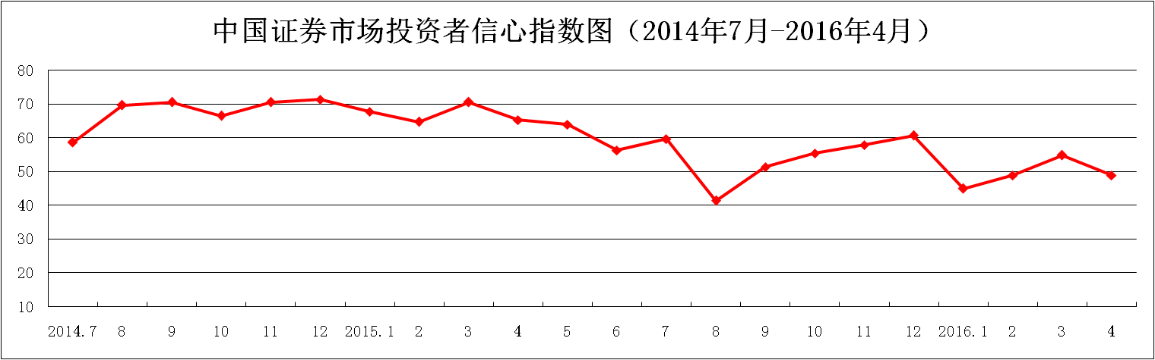

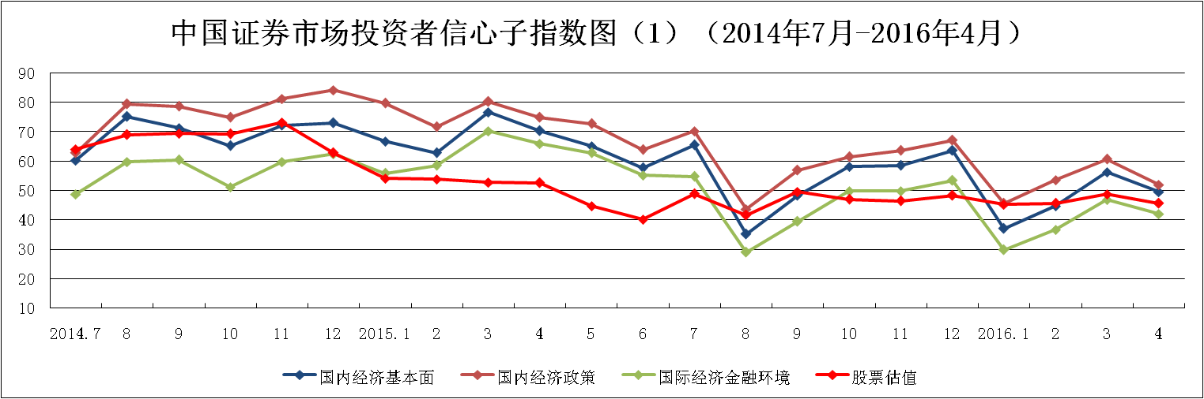
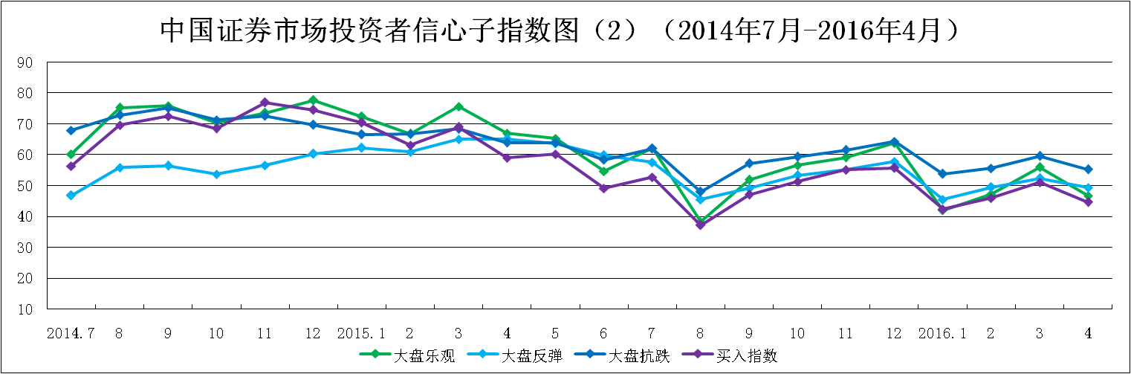
说明：信心指数取值范围为[0，100]，50为中性值。

